Чемпионат Студенческой лиги спортивного ориентирования
Томской области в лыжных дисциплинах
г. Томск, 21.01.2024 г.

Место и время старта:
Начало старта в 12:00, старт раздельный, по стартовой станции в месте старта.
Старт и финиш разнесены. Движение от места старта до ТНО по маркированному участку – 300 м. Расстояние от последнего КП до финиша – 60 м.
Место старта, получение чипов, ТНО указаны в схеме старта.
Карта района соревнований: для групп А и В карта двусторонняя масштабов 1:10000 и 1:5000. Для группы С карта односторонняя масштаба 1:10000. Для группы D карта односторонняя масштаба 1:5000. Сечение рельефа – 2,5 метра.
Отметка: система электронной отметки SFR-system.
Лыжные трассы: подготовлены снегоходом “Буран”. Местами лыжня может быть заметена.
Параметры дистанции:
Группа | Для масштаба 1:10000 | Для масштаба  1:5000 | Общее количество  КП
А | 7,3 км; 16 КП | 2,9 км; 14 КП | 30 КП
В | 5,5 км; 10 КП | 2,6 км; 10 КП | 20 КП
C | 6,2 км |  | 10 КП
D |  | 1,7 км | 6 КП
Группы:
А: МЭ, М23, М21.
В: ЖЭ, Ж23, Ж21, Ж18, М35.
С: М18, Ж35.
D: open.
Порядок прохождения дистанции!!!
Для групп А и В.
Участник получает карту в месте старта, движется по карте масштаба 1:10000 в соответствии с заданной последовательностью КП, отмечает “первый финишный КП”.
Переворачивает карту, первый финишный КП является ТНО для карты масштаба 1:5000, проходит дистанцию карты масштаба 1:5000, отмечает последний КП.
Переворачивает карту на масштаб 1:10000. Последний КП карты масштаба 1:5000 является вторым ТНО, далее участник проходит оставшиеся КП на карте масштаба 1:10000.
Прошу обратить внимание: участникам групп А и В необходимо осуществить 2 переворота карты, точки переворота не отличаются на местности от других КП.
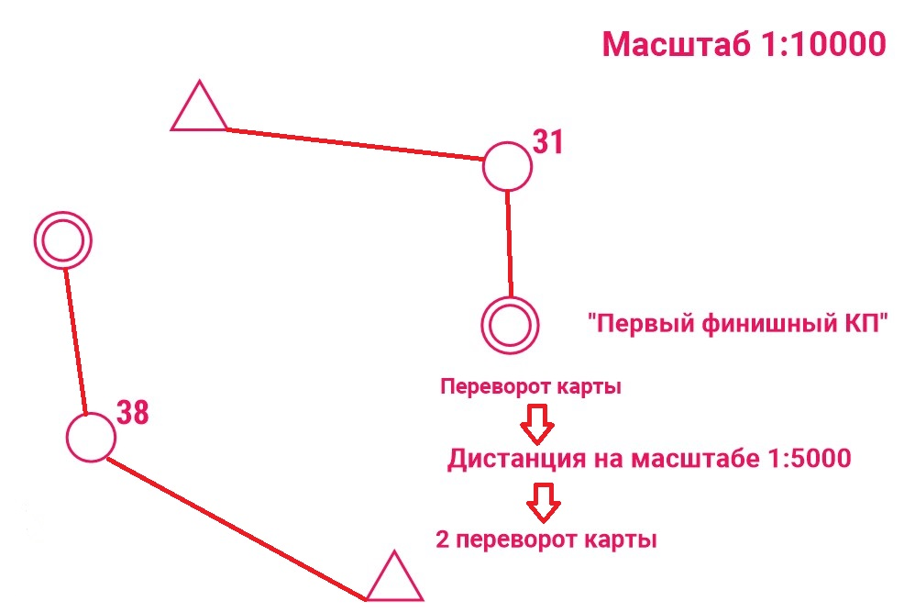
Участники групп C и D двигаются в заданном направлении без переворотов карты в соответствии с параметрами дистанции.
Контрольное время – 150 минут.
Опасные места: крутые склоны, встречный ход с лыжниками на “Тропе здоровья”.
Стартовые взносы: школьники и студенты бесплатно, остальные – 200 р.
Телефон для оплаты стартового взноса 8 (999) 178-23-41, Сбербанк.
Схема старта
